NÁZEV ŠKOLY | Základní škola J. E. Purkyně a Základní umělecká škola Libochovice
AUTOR | Mgr. Jarošová Hana
NÁZEV | VY 32 INOVACE 06 OV - JUDAISMUS
TÉMA | SVĚTOVÁ NÁBOŽENSTVÍ
ČÍSLO PROJEKTU | CZ.1.07/1.4.00/21.2803

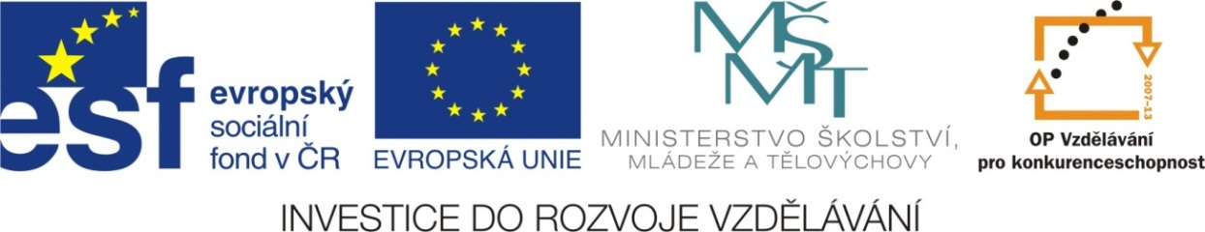

ANOTACE
- Žáci řeší osmisměrku, která je sestavena z pojmů probírané látky.
- Osmisměrku lze řešit společně na interaktivní tabuli, nebo
po vytištění samostatně. Součástí materiálu je i výsledné řešení.

- Řešení podobných úkolů je u žáků velice oblíbené.

Autorem celého výukového materiálu je Mgr. Hana Jarošová

Dokážete doplnit všechna Boží přikázání?

Nebudeš mít jiné B__ __ Y.
N __ __ __ __ M E Š jména Božího nadarmo.
Pomni, abys den S __ __ __ __ Č N Í světil.
Cti O __ __ E svého i M __ __ __ U svou.
N E __ __ __ __ __ __ Š.
N __ __ __ __ __ I L N Í Š
__ __ __ __ __ __ __ D E Š.
Nepromluvíš K Ř __ __ __ __ O svědectví.
Nepožádáš M __ __ __ __ __ K Y bližního svého.
Nepožádáš S T __ __ __ U bližního svého.

Název židovského svícnu z šesti nevyškrtaných písmen přečtete zleva po řádcích od shora:

š | a | p | i | k | š | m | e | BIBLE  BŮH  DAVID  EGYPT  CHANUKA  JEHOVA  JUDEA | KIPA  PESACH  POUŠŤ  SAUL  ŠABAT  ŠALAMOUN
ch | a | s | e | p | a | h | ch | BIBLE  BŮH  DAVID  EGYPT  CHANUKA  JEHOVA  JUDEA | KIPA  PESACH  POUŠŤ  SAUL  ŠABAT  ŠALAMOUN
n | e | l | b | i | b | ů | a | BIBLE  BŮH  DAVID  EGYPT  CHANUKA  JEHOVA  JUDEA | KIPA  PESACH  POUŠŤ  SAUL  ŠABAT  ŠALAMOUN
j | e | h | o | v | a | b | n | BIBLE  BŮH  DAVID  EGYPT  CHANUKA  JEHOVA  JUDEA | KIPA  PESACH  POUŠŤ  SAUL  ŠABAT  ŠALAMOUN
u | g | o | r | m | t | a | u | BIBLE  BŮH  DAVID  EGYPT  CHANUKA  JEHOVA  JUDEA | KIPA  PESACH  POUŠŤ  SAUL  ŠABAT  ŠALAMOUN
d | y | ť | š | u | o | p | k | BIBLE  BŮH  DAVID  EGYPT  CHANUKA  JEHOVA  JUDEA | KIPA  PESACH  POUŠŤ  SAUL  ŠABAT  ŠALAMOUN
e | p | s | a | u | l | u | a | BIBLE  BŮH  DAVID  EGYPT  CHANUKA  JEHOVA  JUDEA | KIPA  PESACH  POUŠŤ  SAUL  ŠABAT  ŠALAMOUN
a | t | d | i | v | a | d | n | BIBLE  BŮH  DAVID  EGYPT  CHANUKA  JEHOVA  JUDEA | KIPA  PESACH  POUŠŤ  SAUL  ŠABAT  ŠALAMOUN

RĚŠENÍ

Nebudeš mít jiné B_o_ _h_ Y.
N _e_ _v_ _e_ _z_ M E Š jména Božího nadarmo.
Pomni, abys den S _v_ _á_ _t_ _e_ Č N Í světil.
Cti O _t_ _c_ E svého i M _a_ _t_ _k_ U svou.
N E _z_ _a_ _b_ _i_ _j_ _e_ Š.
N _e_ _s_ _e_ _s_ _m_ I L N Í Š
_n_ _e_ _p_ _o_ _k_ _r_ _a_ D E Š.
Nepromluvíš K Ř _i_ _v_ _é_ _h_ O svědectví.
Nepožádáš M _a_ _n_ _ž_ _e_ _l_ K Y bližního svého.
Nepožádáš S T _a_ _t_ _k_ U bližního svého.

Název židovského svícnu z šesti nevyškrtaných písmen přečtete zleva po řádcích od shora:

š | a | p | i | k | š | m | e
ch | a | s | e | p | a | h | ch
n | e | l | b | i | b | ů | a
j | e | h | o | v | a | b | n
u | g | o | r | m | t | a | u
d | y | ť | š | u | o | p | k
e | p | s | a | u | l | u | a
a | t | d | i | v | a | d | n

